БЕЛОРУССКИЙ ГОСУДАРСТВЕННЫЙ УНИВЕРСИТЕТ ИНФОРМАТИКИ И РАДИОЭЛЕКТРОНИКИ

Кафедра РЭС

РЕФЕРАТ

На тему:

«КОНСТРУКЦИИ ЭЛЕМЕНТОВ ПОЛУПРОВОДНИКОВЫХ МИКРОСХЕМ НА МДП-ТРАНЗИСТОРАХ»

МИНСК, 2008

Интегральные микросхемы на транзисторах со структурой металл - диэлектрик - полупроводник получили широкое распространение, и их производство составляет значительную долю продукции электронной промышленности. Они занимают доминирующее положение при выпуске таких изделий микроэлектроники, как полупроводниковые оперативные и постоянные запоминающие устройства, БИС электронных микрокалькуляторов, БИС микропроцессорных наборов.

# ПРИНЦИПЫ РАБОТЫ И КЛАССИФИКАЦИЯ МДП-ТРАНЗИСТОРОВ

Транзисторы со структурой МДП представляют собой одну из разновидностей полевых транзисторов - активных полупроводниковых приборов, в которых используются эффекты дрейфа основных носителей под действием продольного электрического поля и модуляции дрейфового тока поперечным электрическим полем. Действие полевых транзисторов основано на перемещении только основных носителей заряда в полупроводниковом материале, в связи с чем эти транзисторы называют униполярными в отличие от биполярных, использующих оба типа носителей.

МДП-транзисторы имеют существенные преимущества перед биполярными по конструкции (размеры и занимаемая ими площадь относительно невелики, в принципе, отсутствует необходимость их изоляции) и электрофизическим параметрам (низкий уровень шумов, устойчивость к перегрузкам по току, высокие входное сопротивление и помехоустойчивость, малая мощность рассеивания, низкая стоимость).

В то же время БИС на МДП-транзисторах уступают БИС на биполярных транзисторах в технологической воспроизводимости, стабильности параметров и быстродействии.

МДП-транзистор имеет четыре электрода: исток, сток, затвор и подложку. Полупроводниковая область, от которой начинается дрейф основных носителей, называется истоком, область, в которой осуществляется дрейф основных носителей и амплитудная модуляция дрейфового тока,-каналом, область, к которой под действием поля движутся (дрейфуют) основные носители, - стоком, металлическая или полупроводниковая область, используемая для создания модуляции дрейфового тока, - затвором. Подложка является конструктивной основой МДП-транзистора.

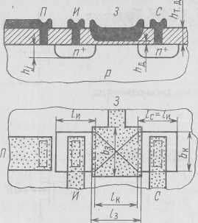

Рис.1. Конструкция МДП транзистора

Области истока и стока одного типа электропроводности формируют на некотором расстоянии /к друг от друга локальной диффузией или ионным легированием (рис.1). Они изолированы друг от друга р-п переходами. Между ними поверх слоя диэлектрика расположен затвор, выполненный из проводящего материала.

Принцип действия МДП-транзистора основан на эффекте модуляции электропроводности поверхностного слоя полупроводникового материала, расположенного между истоком и стоком. Этот эффект вызывают наложением поперечного электрического поля в пространстве между проводящим затвором и полупроводниковым материалом (подложкой) за счет напряжения, подаваемого на затвор. Тип электропроводности канала обязательно совпадает с типом электропроводности областей истока и стока. Так как тип электропроводности истока, стока и канала противоположен типу электропроводности подложки, то сток, исток и канал образуют с подложкой р-п переход. В зависимости от типа основных носителей тока в канале различают п-канальные и р-канальные МДП-транзисторы. По конструктивно-технологическому исполнению МДП-транзисторы подразделяют на две разновидности: со встроенным и с индуцированным каналами (рис.2). Встроенный канал предусмотрен конструктивно и создается на этапе производства транзистора легированием при поверхностной области между истоком и стоком. Создавая электрическое поле в структуре металл - диэлектрик - полупроводник, можно управлять электропроводностью канала и соответственно током, протекающим между истоком и стоком. Так, при отрицательном относительно n-канала напряжении на затворе в канале у границы полупроводника с диэлектриком концентрация электронов снижается и проводимость канала уменьшается (режим обеднения) (рис.2, а). В р-канальном МДП-транзисторе в зависимости от величины и полярности напряжения на затворе наблюдается обеднение (u3>0) или обогащение (u3<0) канала дырками (рис.2, б).

В МДП-транзисторе с индуцированным каналом (рис.2, в) при нулевом напряжении на затворе канал отсутствует.

Рассмотрим качественно принцип действия транзистора с индуцированным каналом n-типа (рис.2, в). Пусть транзистор включен так, что на подложку подается самый отрицательный потенциал, а на затвор 0. В результате р-п переходы исток - подложка и сток - подложка будут смещены в обратном направлении. Ток через обратносмещенный р-n переход мал, что соответствует высокому сопротивлению между областями исток - сток.

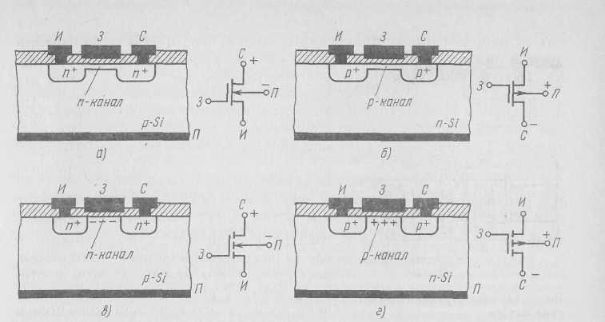

Рис.2. Структуры и условные обозначения МДП-транзисторов: со встроенными п-(а) и р-каналом (б), с индуцированными л-(в) и р-каналом (г); И - исток; 3 - затвор; С - сток; П – подложка.

И если к областям исток - сток подключить питание, ток носителей от истока к стоку будет ничтожно мал, т.е. транзистор будет закрыт. Обратим внимание на то, что структура затвор - диэлектрик - полупроводник подобна конденсаторной структуре, и приложим к затвору положительный потенциал. Под его действием в окисле и тонком приповерхностном слое проводника будет создано электрическое поле с напряженностью, пропорциональной напряжению на затворе и обратно пропорциональной толщине диэлектрика. Под действием этого поля электроны, имеющиеся в подложке, будут притягиваться к поверхности полупроводника, а дырки отталкиваться. Тем самым будет изменяться концентрация носителей в тонком приповерхностном слое (4...5 нм) полупроводника между областями исток - сток. Вначале образуется слой, обедненный акцепторами, а затем, по мере роста положительного смещения на затворе, инверсионный слой электронов. При некотором напряжении на затворе, именуемом пороговым (Uo), между истоком и стоком образуется проводящая область - канал - с очень низким сопротивлением. Транзистор будет открыт. После этого ток стока принимает определенное значение при определенном напряжении на затворе. Поскольку входной управляющий ток (в цепи затвора) ничтожно мал по сравнению с управляемым (в цепи исток - сток), получается значительное усиление мощности, гораздо большее, чем у биполярных транзисторов. МДП-транзистор является эффективным усилительным прибором.

Электрическое сопротивление канала зависит от его длины и ширины, оно модулируется напряжением на затворе и3 и зависит от напряженности наведенного поля в полупроводнике, обратно пропорционально толщине диэлектрика и прямо пропорционально диэлектрической проницаемости диэлектрика.

Таким образом, для формирования индуцированного канала в n-канальном транзисторе на затвор необходимо подать положительное напряжение определенной величины, а в р-канальном - отрицательное. Транзисторы с индуцированным каналом работают только в режиме обогащения.

Исток и сток в принципе обратимы, и их можно менять местами при включении транзистора в схему. В этом случае при симметричной структуре транзистора (сток и исток могут различаться формой, размерами, площадью) его параметры сохраняются.

Здесь целесообразно остановиться на нежелательном явлении возникновения индуцированных каналов в полупроводниковых структурах под действием положительного электрического заряда в окисле. Этот заряд возникает при формировании окисла на поверхности полупроводникового материала любого типа проводимости и обусловлен внедрением в него из окружающей атмосферы, материалов технологической оснастки и оборудования положительных ионов щелочных и щелочноземельных металлов. Он получил название встроенный заряд. Расположение такого заряда над полупроводником р-типа электропроводности приводит к увеличению в его приповерхностном слое числа электронов и уменьшению концентрации дырок. При значительной величине встроенного заряда и малой концентрации акцепторной примеси в полупроводнике это приводит к самопроизвольному образованию вблизи границы окисел - полупроводник индуцированного канала. Именно это явление долгое время препятствовало созданию эффективной технологии производства микросхем на n-канальных МДП-транзисторах. Получалось, что некоторые (или даже все) транзисторы оказывались во включенном состоянии в отсутствие потенциала на затворе. При производстве микросхем на р-канальных транзисторах встроенный заряд в окисле вызывает некоторое обогащение поверхности полупроводника электронами и несколько повышает отрицательное напряжение на затворе, необходимое для формирования канала р-типа электропроводности. Именно благодаря этому первые МДП-микросхемы были созданы на р-канальных транзисторах, хотя заранее было известно об их сравнительно небольшом быстродействии, так как дырки в кремнии менее подвижны, чем электроны.

Образование индуцированных каналов в областях р-типа электропроводности часто препятствует формированию работоспособных структур и в технологии изготовления микросхем на биполярных транзисторах.

Для борьбы со встроенным зарядом с целью снижения концентрации в окисле положительных ионов принимаются различные конструктивные и технологические меры: покрытие окисла тонким слоем гетерирующего ионы щелочных и щелочноземельных металлов фосфоросиликатного стекла (1...4% Р2О5), проведение процесса формирования окисла в хлорсодержащей среде и др. Очень важны с точки зрения производства структур, исключающих самопроизвольное формирование индуцированных каналов, соблюдение требований гигиены производственных помещений, технологического оборудования и обслуживающего персонала.

Помимо деления МДП-транзисторов по основному признаку - способу формирования и типу электропроводности проводящего канала - существует и более детальная классификация, учитывающая конструктивно-технологическое исполнение МДП-транзисторов, например, по материалу затвора (с алюминиевыми, молибденовыми, поликремниевыми затворами); сочетанию с другими элементами в микросхеме, например комплементарные МДП-транзисторы (КМДП-транзисторы), т.е. взаимодополняющие, сформированные в одном кристалле р - и п-канальные транзисторы; по функциям, выполняемым в схеме, например активные и нагрузочные транзисторы.

Нагрузочные МДП-транзисторы используют в составе микросхем в качестве резисторов. Необходимое значение сопротивления канала этих транзисторов создается конструктивно (выбором геометрических размеров канала) и схемотехнически (подачей на его затвор потенциала определенной величины).

Каждый из четырех типов МДП-транзисторов (рис.5.2) может быть использован в качестве нагрузки, а его подложка присоединена к источнику питания или нулевой шине. Затвор же может иметь пять вариантов подключения: к выходу схемы, шине питания, нулевой шине, автономному источнику питания положительной или отрицательной полярности, ко входу микросхемы. Иными словами, существует 48 вариантов использования МДП-транзистора в качестве нагрузки в инверторе.

Базовой схемой многих МДП-микросхем является инвертор - ключевая схема, содержащая активный транзистор и нагрузку, включенные между шиной питания и землей. С учетом 48 вариантов использования МДП-транзистора в качестве нагрузки и четырех вариантов схемного включения активного транзистора существует 192 варианта построения инверторов на основе двух МДП-транзисторов. В настоящее время используются лишь немногие из них: с линейной, нелинейной, квазилинейной, токостабилизирующей нагрузками и вариант инвертора на КМДП-транзисторах (рис.3, а).

Некоторые из этих вариантов в дальнейшем нами будут рассмотрены с точки зрения конструктивного и технологического их исполнения.

МДП-транзисторы могут служить в схеме и в качестве конденсаторов, для чего можно использовать емкости структур затвор - подложка или емкости обратносмещенных р-п переходов сток (исток) - подложка.

Таким образом, МДП-транзистор может быть основным и единственным элементом, МДП-транзистор может быть основным и единственным элементом МДП-микросхем. Он может выполнять функции - как активных приборов (ключевой транзистор в инверторе, усилительный транзистор), так и пассивных элементов (нагрузочный транзистор в инверторе, конденсатор в элементе памяти). При проектировании МДП-микросхем можно обходиться только одним элементом - МДП-транзистором, конструктивные размеры которого и схема включения будут зависеть от выполняемой функции.

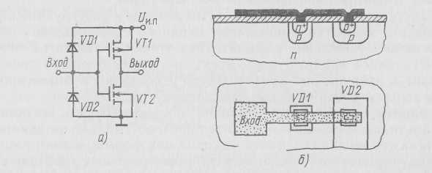

Рис.3. Электрическая схема инвертора с входной шиной, подключенной к охранным диодам (а), и конструкция шины с охранными диодами (б).

Это обстоятельство дает существенный выигрыш в степени интеграции (полупроводниковые резисторы и конденсаторы занимают большую площадь и требуют для себя отдельную изолированную область, кроме того, наличие пассивных полупроводниковых элементов влечет за собой появление дополнительных паразитных элементов, в частности паразитных емкостей, существенно ухудшающих частотные свойства микросхем).

# ВСПОМОГАТЕЛЬНЫЕ ЭЛЕМЕНТЫ МДП-МИКРОСХЕМ

Вспомогательные элементы в МДП-микросхемах предусматриваются для защиты приборов от воздействия статического электричества в процессе их производства и эксплуатации, а также для борьбы с паразитными каналами.

Охранные диоды предусматриваются во входных цепях МДП-микросхем и предназначены для предотвращения пробоя подзатворного диэлектрика под действием зарядов статического электричества, накапливающегося на одежде и руках операторов, на инструменте монтажника и технологической оснастке. Заряд этот может быть любого знака. Диоды VD1 и VD2 (см. рис 3), подключенные к входной шине инвертора, позволяют положительному заряду стекать через диод VD1, а отрицательному - через диод VD2. При проектировании охранных диодов необходимо обеспечить высокое напряжение прибоя р-п переходов диодов (более 2Uи. п) и малые паразитные емкости. Первое требование выполняется использованием в качестве одной из областей диода VD1 низколегированной подложки, а для диода VD2 - низколегированной р-области. Второе требование выполняют минимизацией площади р-п переходов.

Недостатками рассмотренной схемы защиты и конструкций охранных диодов являются уменьшение входного сопротивления МДП-микросхемы и появление входного тока утечки, а также то, что при Uвх > Uи. п. через входную цепь могут протекать большие токи, что приводит к разрушению диодов. Часто используют и более простые схемы защиты с одним охранным диодом (рис.4).

Охранные кольца. При наличии положительного встроенного заряда в толстом окисле и положительного потенциала на алюминиевых шинах разводки создаются условия для формирования паразитного индуцированного и-канала в приповерхностных участках кремния р-типа электропроводности с низким уровнем легирования. Увеличение толщины диэлектрика hт.д. (рис.1) над опасными участками не всегда возможно и не всегда гарантирует отсутствие паразитного канала.

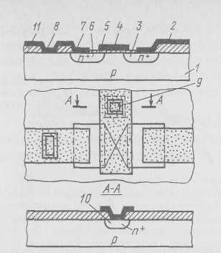

Рис.4. Конструкция n-канального транзистора с охранным диодом: l-подложка г-типа; 2, 7-алюминиевые шины; 3, 6-области истока и стока; 4-алюминиевый затвор; 5 - подзатворный окисел; 8 - контакт истока с подложкой; 9 - охранный диод; 10 - катод защитного диода; 11-толстый окисел.

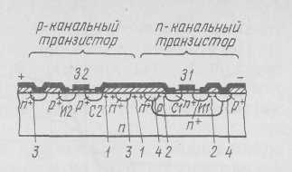

Рис.5. Охранные кольца в структуре инвертора с п - и р-ка-нальным транзисторами: l - область формирования пара-зитного канала р-типа; 2 - область формирования паразитного канала п-типа; 3-n+-области охранного кольца; 4-p+-области охранного кольца.

Эффективным средством против возникновения сквозных паразитных каналов является формирование кольцевой каналоограничивающей р+-области, в которой инверсия проводимости вследствие высокого уровня легирования поверхности практически невозможна. Для полного исключения возможности формирования паразитного канала на р+-область охранного кольца можно подать самый низкий потенциал схемы (рис.5).

Паразитный р-канал может образоваться между р+-областью истока р-канального транзистора и p-областью, в которой расположен n-канальный транзистор, при отрицательном потенциале на алюминиевом проводнике. Вероятность появления этого канала тем выше, чем ниже уровень легирования n-подложки. Охранная кольцевая область n+-типа, соединенная с точкой схемы, имеющей самый высокий потенциал (+Uи. п), предотвращает появление сквозного паразитного канала на этом участке схемы.

Применение охранных колец существенно увеличивает площадь элементов и снижает степень интеграции МДП-микросхем.

# ЛИТЕРАТУРА

1. Ненашев А.П. Конструирование радиоэлектронных средств: Учеб. для радиотехнических спец. вузов. – Мн.: Высшая школа, 2000.

2. Основы конструирования изделий радиоэлектроники: Учеб. пособие / Ж.С. Воробьева, Н.С. Образцов, И.Н. Цырельчук и др. – Мн.: БГУИР, 2001